Практическоезанятие № 9  
**Создание и работа** с периодическим регистром сведений

**Цель:**

* научиться создавать **регистры сведений**;
* устанавливать настройки объектов;
* создавать движение документов.

**Объект конфигурации регистр сведений**

Объект конфигурации Регистр сведений является прикладным объектом и предназначен для описания структуры хранения данных в разрезе нескольких измерений. На основе объекта конфигурации Регистр сведений платформа создает в базе данных информационную структуру, в которой может храниться произвольная информация «привязанная» к набору измерений.

Принципиальным *отличием регистра сведений от регистра накопления* является то, что каждое движение регистра сведений устанавливает новое значение ресурса, в то время как движение регистра накопления изменяет существующее значение ресурса. По этой причине регистр сведений может хранить любые данные (а не только числовые, как регистр накопления).

Следующей важной особенностью регистра сведений является его способность (при необходимости) хранить данные с привязкой ко времени. Благодаря этому регистр сведений может хранить не только актуальные значения данных, но и историю их изменения во времени. Регистр сведений, использующий привязку ко времени называют обычно *периодическим регистром сведений.*

Периодичность регистра сведений можно определить одним из следующих значений:

* в пределах секунды;
* в пределах дня;
* в пределах месяца;
* в пределах квартала;
* в пределах года;
* в пределах регистратора (если установлен режим записи

«Подчинение регистратору»).

*Ключом записи*, однозначно идентифицирующим запись, является в данном случае *совокупность значений измерений регистра и периода* (в случае, если регистр сведений периодический). Регистр сведений не может содержать несколько записей с одинаковыми ключами.

Наряду с тем, что регистр сведений может использоваться в режиме подчинения регистратору (когда записи регистра сведений «привязаны» к документу-регистратору), регистр сведений может использоваться и в независимом режиме, в котором пользователю предоставляется полная свобода интерактивной работы с данными регистра. Регистр сведений, не использующий подчинение регистратору, называют *независимым регистром сведений.*

Допуск к работе

1. Для чего предназначен объект конфигурации Регистр сведений?
2. Какими особенностями обладает объект конфигурации Регистр сведений?
3. Какие поля определяют ключ записи регистра сведений?

Задание № 1 Создание периодического регистра сведений Цены

1. Откройте Конфигуратор программы «1С:Предприятие».
2. Создайте новый объект конфигурации **Регистр сведений**.

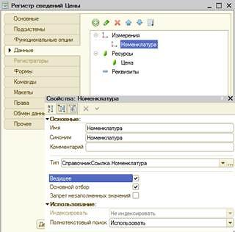

1. *- На закладке* ***Основные:*** Имя регистра - **Цены**. Периодичность регистра - **В пределах секунды.** Представление записи - **Цена**, а Представление списка - **Цены на номенклатуру**. Режим записи – **Независимый**.
2. Нажмите *«****Далее****»*
3. *- На закладке* ***Подсистемы***: отметим в списке следующие разделы: **Учет материалов, Оказание услуг и Бухгалтерия.**
4. Нажмите*«****Далее****»*
5. *- На закладке* ***Данные****:* создайте измерение **Номенклатура** с типом **СправочникСсылка.Номенклатура**. Укажем, что это измерение будет **Ведущим**.

Свойство Ведущее имеет смысл использовать лишь тогда, когда измерение имеет тип ссылки на объект базы данных. Установка свойства Ведущее будет говорить о том, что запись регистра сведений представляет интерес, пока существует тот объект, ссылка на который выбрана в качестве значения этого измерения в этой записи. При удалении объекта, все записи регистра сведений по этому объекту тоже будут автоматически удалены.

1. Создайте новый ресурс **Цена**, тип Число, длина 15, точность 2, неотрицательное.

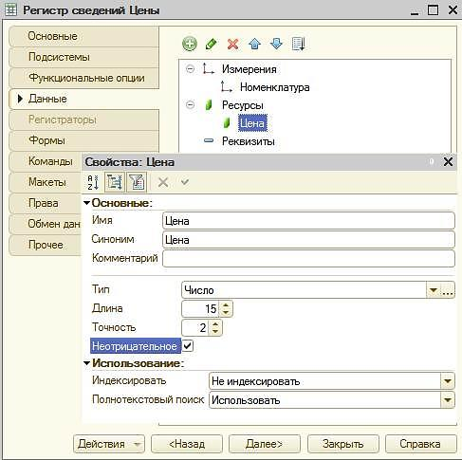

1. Для этого выделим ветвь **Ресурсы** к нажмите кнопку**Добавить** в командной панели окна:
2. Запустите **1С:Предприятие**в режиме отладки.
3. Откройте список регистра сведений **Цены**.
4. Чтобы добавить новую запись в регистр сведений, нажмем кнопку ***Создать.***
5. Задайте стоимость услуг. При этом период задайте прошлым числом, так как он должен быть меньше или равен дате создания документа об оказании услуг.

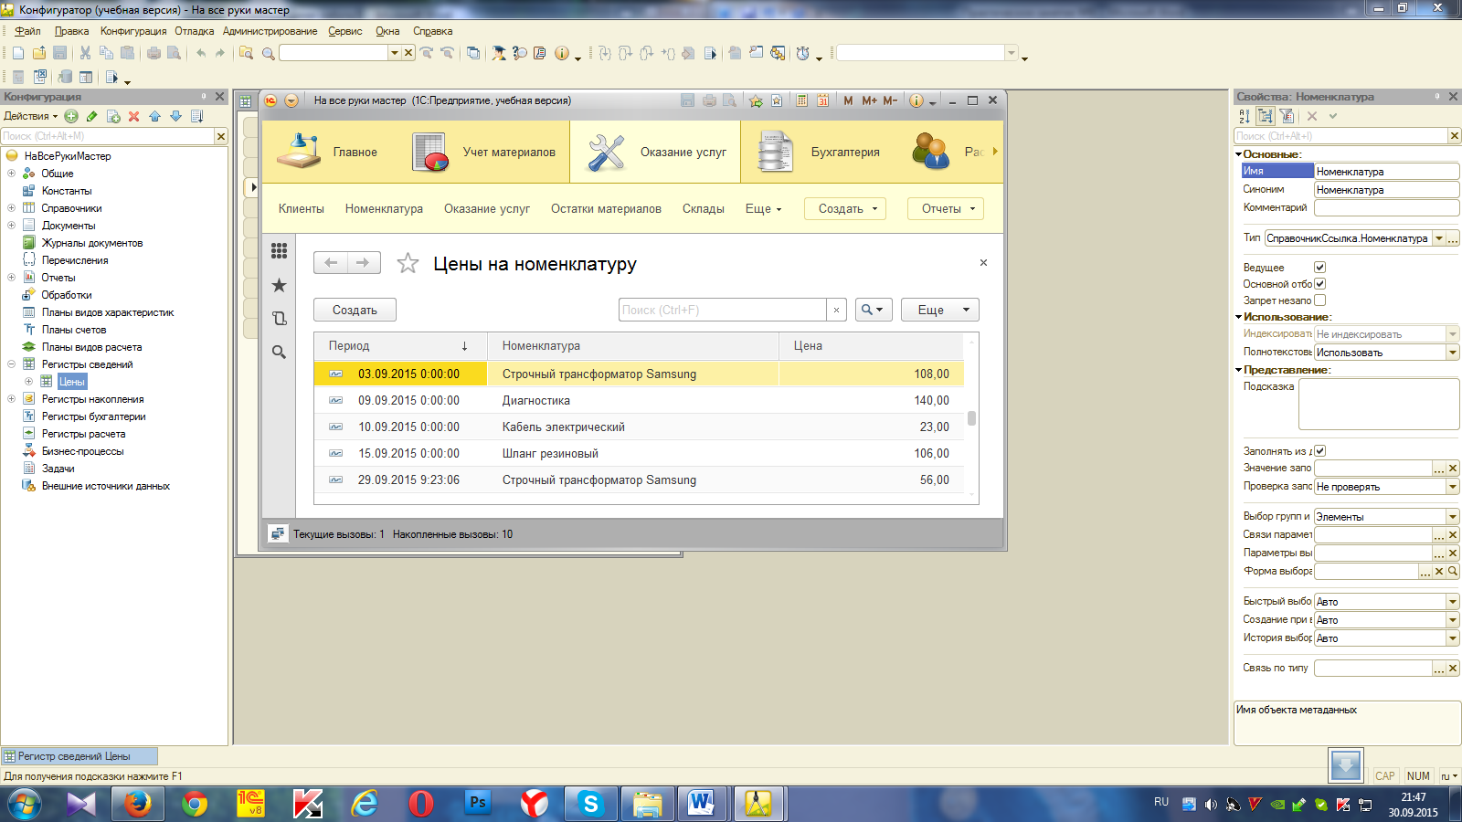

Задание № 2 Создание функции РозничнаяЦена()

Создайте функцию РозничнаяЦена(),которая будет возвращать нам актуальную розничную цену номенклатуры, и поместим ее в общий модуль конфигурации:

1. Откройте Конфигуратор программы «1С:Предприятие».
2. В ветке **Общие ®Общие модули** создайте новый объект конфигурации Модуль и назовите его **РаботаСоСправочниками**.

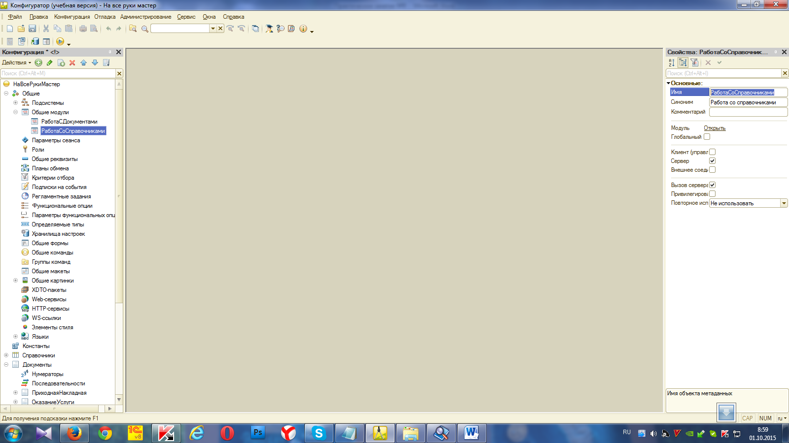

В палитре этого свойств модуля мы видим, что у модуля по

умолчанию установлен флажок **Сервер**. Это означает, что экземпляры

этого модуля будут скомпилированы только на стороне сервера.

Кроме этого, *установите флажок***Вызов сервера** для того, чтобы

экспортные процедуры и функции этого модуля можно было

вызывать с клиента

1. Разместите в нем следующий текст:

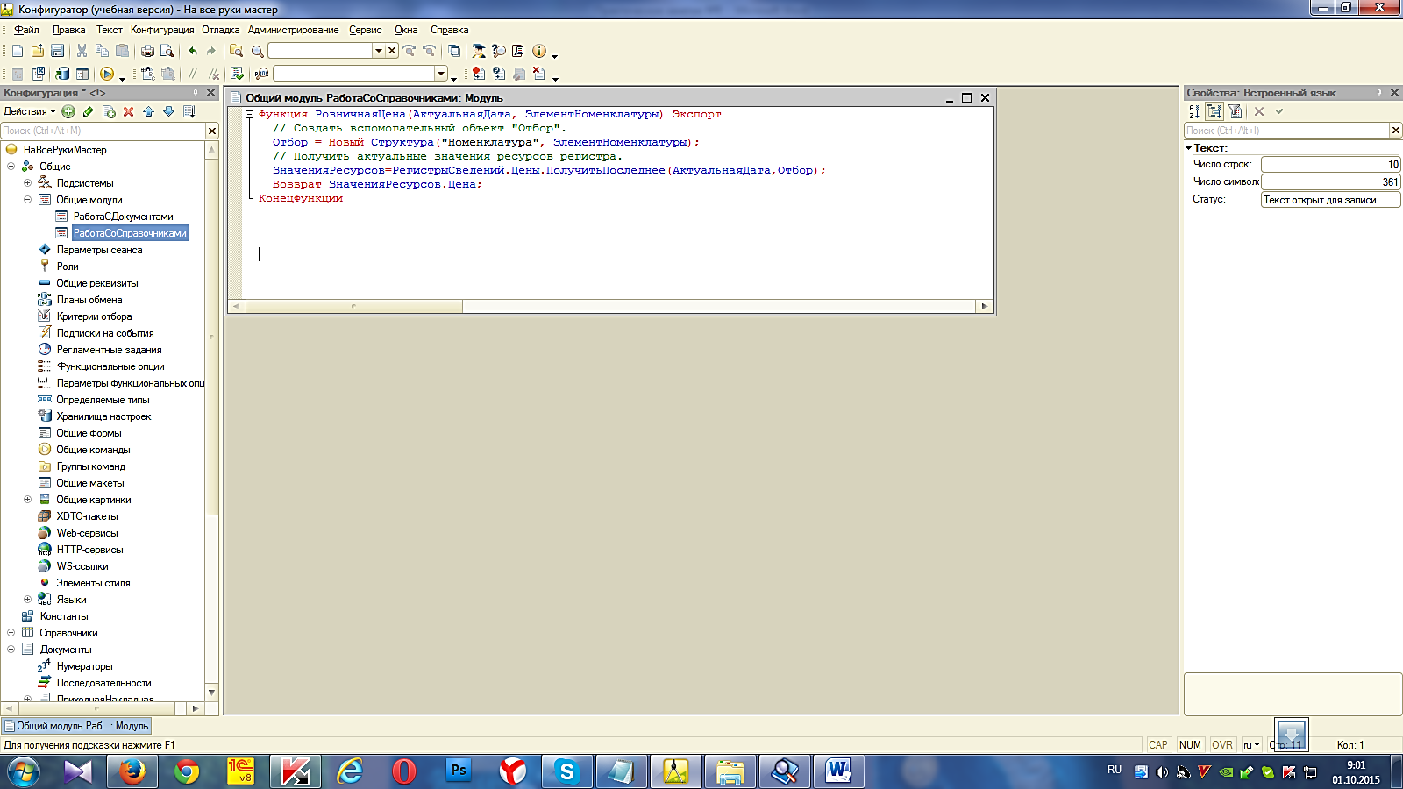

Задание № 3 Автоматическое заполнение цены в документе ОказаниеУслуги

1. Откройте Конфигуратор программы **1С:Предприятие**.
2. Откройте в конфигураторе форму документа **ОказаниеУслуги** ®**ФормаДокумента**.
3. Откройте свойства поля ввода, расположенного в колонке **Номенклатура** и внизу списка найдите событие *«При изменении».* Нажмите на кнопку с лупой и в открывшейся заготовке обработчика события напишите следующий текст:

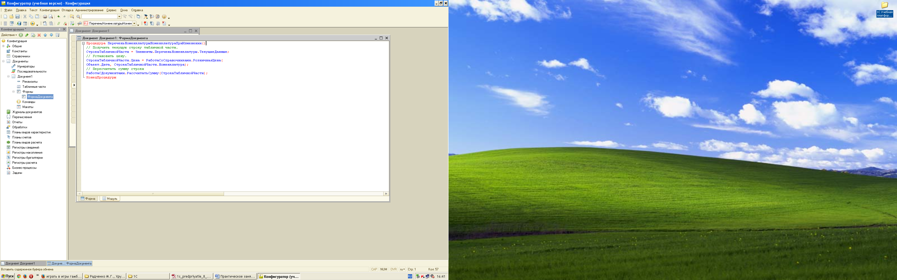

1. Запустите **1С:Предприятие** в режиме отладки.
2. Откройте список регистра сведений **Цены**.
3. Для транзистора Philips добавьте следующим числом новую цену.

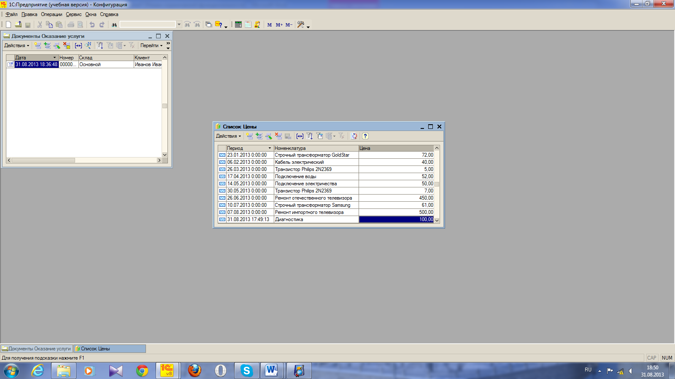

1. Откройте документ **ОказаниеУслуги**
2. Установите **дату документа** равной той дате, когда было задано первое значение цены транзистора, и повторите выбор транзистора в колонке **Номенклатура** табличной части документа. Автоматически установится первое значение цены.
3. Измените дату документа на следующий день и снова повторите выбор транзистора. Будет установлено новое значение цены.

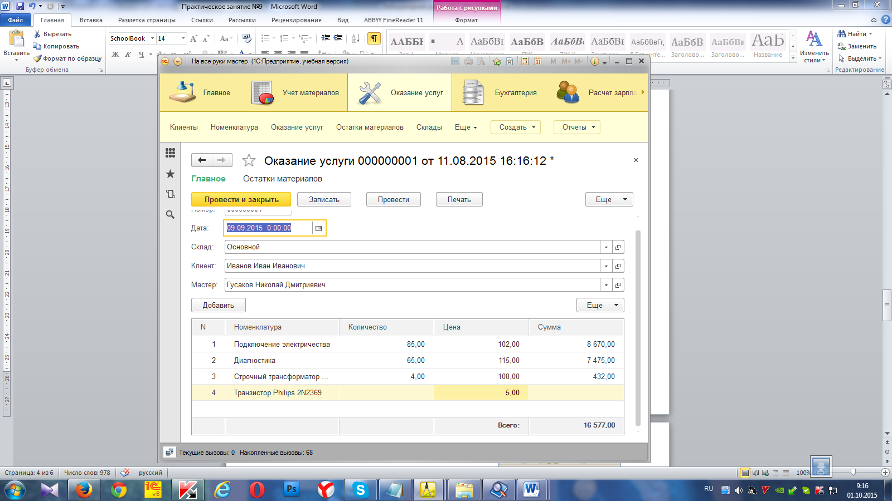

Контрольные вопросы

1. В чем главные отличия регистра сведений от регистра накопления?
2. Какие поля определяют ключ уникальности регистра сведений?
3. Что такое периодический регистр сведений и что такое независимый регистр сведений?
4. Как создать периодический регистр сведений?
5. Что такое ведущее измерение регистра?
6. Как получить значения ресурсов наиболее поздних записей регистра средствами встроенного языка?

**Тестовые задания по теме:**

**1. Для чего предназначен объект конфигурации Регистр сведений?**

a) Для описания структуры обработки данных в разрезе одного измерения

b) Для описания структуры представления данных в разрезе одного измерения

c) Для описания структуры хранения данных в разрезе нескольких измерений

d) Для описания структуры накопления данных в разрезе нескольких измерений

**2. Какой особенностью обладает объект конфигурации Регистр сведений?**

a) Хранить данные любого формата

b) Хранить данные без привязки ко времени

c) Хранить данные без привязки к объекту

d) Хранить данные с привязкой ко времени

**3. В чем главные отличия регистра сведений от регистра накопления?**

a) Регистр сведений может хранить любые данные

b) Регистр накопления может хранить любые данные

c) Регистр сведений может хранить данные без привязки к объекту

d) Регистр накоплений может хранить данные без привязки к объекту

**4. Регистр сведений, который может хранить не только актуальные значения данных, но и историю их изменения во времени –**

a) Периодический регистр сведений

b) Макет

c) Отчет

d) Объект

**5. Какие поля определяют ключ уникальности регистра сведений?**

a) Дата и период

b) Видимость

c) Период

d) объект